学会这 10 个技巧后，您将成为世界上最强大的 Linux? 系统管理员，整个世界是有点夸张，但要在一个大团队中工作，这些技巧是十分必要的。学习 SHH 通道、VNC、密码恢复、控制台侦察等等。各个技巧都附有例子，可以将这些例子复制到自己的系统中。
好的系统管理员区分在效率上。如果一位高效的系统管理员能在 10 分钟内完成一件他人需要 2 个小时才能完成的任务，那么他应该受到奖励（得到更多报酬），因为他为公司节约了时间，而时间就是金钱，不是吗？
技巧是为了提高管理效率。虽然本文不打算对所有 技巧进行讨论，但是我会介绍 “懒惰” 管理员所用的 10 个基本法宝。这些技巧可以节约时间 —— 即使没有因为高效而得到更多的报酬，但至少可以有更多的时间去玩。
技巧 1：卸载无响应的 DVD 驱动器
网络新手的经历：按下服务器（运行基于 Redmond 的操作系统）DVD 驱动器上的 Eject 按钮时，它会立即弹出。他然后抱怨说，在大多数企业 Linux 服务器中，如果在那个目录中运行某个进程，弹出就不会发生。作为一名长期的 Linux 管理员，我会重启机器。如果我不清楚正在运行什么，以及为何不释放 DVD 驱动器，我则会弹出磁盘。但这样效率很低。
下面介绍如何找到保持 DVD 驱动器的进程，并轻松弹出 DVD 驱动器：首先进行模拟。在 DVD 驱动器中放入磁盘，打开一个终端，装载 DVD 驱动器：
# mount /media/cdrom
# cd /media/cdrom
# while [ 1 ]; do echo "All your drives are belong to us!"; sleep 30; done
现在打开第二个终端并试着弹出 DVD 驱动器：
# eject
将得到以下消息：
umount: /media/cdrom: device is busy
在释放该设备之前，让我们找出谁在使用它。
# fuser /media/cdrom
进程正在运行，无法弹出磁盘其实是我们的错误。
现在，如果您是根用户，可以随意终止进程：
# fuser -k /media/cdrom
现在终于可以卸载驱动器了：
# eject
fuser 很正常。
技巧 2：恢复出现问题的屏幕
尝试以下操作：
# cat /bin/cat
注意！终端就像垃圾一样。输入的所有内容非常零乱。那么该怎么做呢？
输入 reset。但是，输入 reset 与输入 reboot 或 shutdown 太接近了。吓得手心冒汗了吧 — 特别是在生产机器上执行这个操作时。
放心吧，在进行此操作时，机器不会重启。继续操作：
# reset
现在屏幕恢复正常了。这比关闭窗口后再次登陆好多了，特别是必须经过 5 台机器和 SSH 才能到达这台机器时。
技巧 3：屏幕协作
来自产品工程的高级维护用户 David 打电话说：“为什么我不能在您部署的这些新机器上编译 supercode.c”。
您会问他：“您运行的是什么机器？”
David 答道：“ Posh”。（这个虚够的公司将它的 5 台生产服务器以纪念 Spice Girls 的方式命名）。这下您可以大显身手了，另一台机器由 David 操作：
# su - david
转到 posh：
# ssh posh
到达之后，运行以下代码：
# screen -S foo
然后呼叫 David：
“David，在终端运行命令 # screen -x foo”。
这使您和 David 的会话在 Linux shell 中联接在一起。您可以输入，他也可以输入，但彼此可以看到对方所做的事情。这避免了进入其他层次，而且双方都有相同的控制权。这样做的好处是 David 可以观察到您的故障诊断技巧，并能准确了解如何解决问题。
最后大家都能看到问题所在：David 的编译脚本对一个不在此新服务器上的旧目录进行了硬编码。将它装载后再次编译即可解决问题，然后 David 继续工作。您则可以继续之前的娱乐活动。
关于此技巧需要注意的一点是，双方需要以同一用户登录。screen 命令还可以：实现多个窗口和拆分屏幕。请阅读手册页获取更多相关信息。
对于 screen 会话，我还有最后一个技巧。要从中分离并让它打开，请输入 Ctrl-A D （即按住 Ctrl 键并点击 A 键。然后按 D 键）。
然后通过再次运行 screen -x foo 命令可以重新拼接起来。
技巧 4：找回根密码
如果忘记根密码，就必须重新安装整台机器。更惨的是，许多人都会这样做。但是启动机器并更改密码却十分简单。这并非在所有情况下都适用（比如设置了一个 GRUB 密码，但也忘记了），但这里介绍一个 Cent OS Linux 示例，说明一般情况下的操作。
首先重启系统。重启时会跳出如图 1 所示的 GRUB 屏幕。移动箭头键，这样可以保留在此屏幕上，而不是进入正常启动。
图 1. 重启后的 GRUB 屏幕
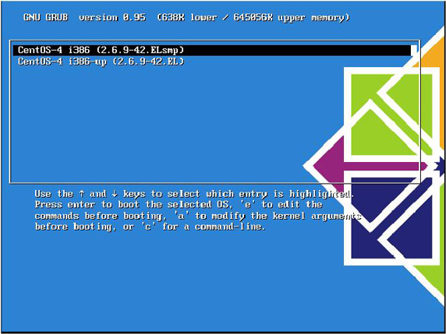

然后，使用箭头键选择要启动的内核，并输入 E 编辑内核行。然后便可看到如图 2 所示的屏幕：
图 2：准备编辑内核行
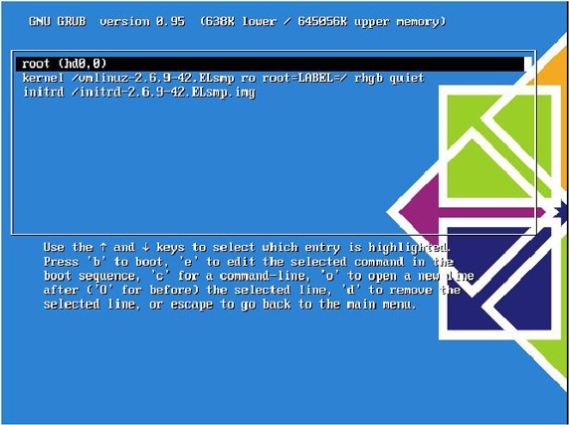

再次使用箭头键突出显示以 kernel 开始的行，按 E 编辑内核参数。到达如图 3 所示的屏幕时，在图 3 中所示的参数后追加数字 1 即可：
图 3. 在参数后追加数字 1
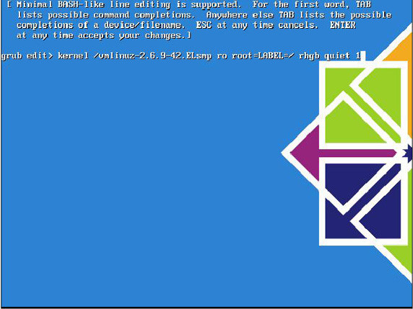

然后按 Enter 和 B，内核会启动到单用户模式。然后运行 passwd 命令，更改用户根密码：
sh-3.00# passwd
New UNIX password:
Retype new UNIX password:
passwd: all authentication tokens updated successfully
现在可以重启了，机器将使用新密码启动。
技巧 5：SSH 后门
有很多次，我所在的站点需要某人的远程支持，而他却被公司防火强阻挡在外。很少有人意识到，如果能通过防火墙到达外部，那么也能轻松实现让外部的信息进来。
从本意讲，这称为 “在防火墙上砸一个洞”。我称之为 SSH 后门。为了使用它，必须有一台作为中介的连接到 Internet 的机器。
在本例中，将这样台机器称为 blackbox.example.com。公司防火墙后面的机器称为 ginger。此技术支持的机器称为 tech。图 4 解释了设置过程。
图 4. 在防火墙上砸一个洞
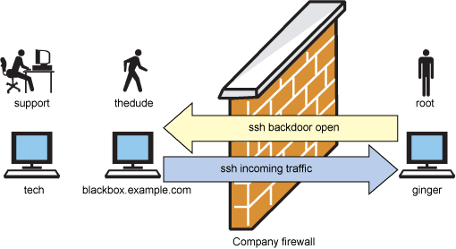

以下是操作步骤：
检查什么是允许做的，但要确保您问对了人。大多数人都担心您打开了防火墙，但他们不明白这是完全加密的。而且，必须破解外部机器才能进入公司内部。不过，您可能属于 “敢作敢为” 型的人物。自己进行判断应该选择的方式，但不如意时不抱怨别人。
使用 -R 标记通过 SSH 从 ginger 连接到 blackbox.example.com。假设您是 ginger 上的根用户，tech 需要根用户 ID 来帮助使用系统。使用 -R 标记将 blackbox 上端口 2222 的说明转发到 ginger 的端口 22 上。这就设置了 SSH 通道。注意，只有 SSH 通信可以进入 ginger：您不会将 ginger 放在无保护的 Internet 上。
可以使用以下语法实现此操作：
~# ssh -R 2222:localhost:22 thedude@blackbox.example.com
进入 blackbox 后，只需一直保持登录状态。我总是输入以下命令：
thedude@blackbox:~$ while [ 1 ]; do date; sleep 300; done
使机器保持忙碌状态。然后最小化窗口。
现在指示 tech 上的朋友使用 SSH 连接到 blackbox，而不需要使用任何特殊的 SSH 标记。但必须把密码给他们：
root@tech:~# ssh thedude@blackbox.example.com .
tech 位于 blackbox 上后，可以使用以下命令从 SSH 连接到 ginger：
thedude@blackbox:~$: ssh -p 2222 root@localhost
Tech 将提示输入密码。应该输入 ginger 的根密码。
现在您和来自 tech 的支持可以一起工作并解决问题。甚至需要一起使用屏幕！（参见 技巧 4）。
技巧 6：通过 SSH 通道进行远程 VNC 会话
VNC 或虚拟网络计算已经存在很长时间了。通常，当远程服务器上的某类图形程序只能在此服务器上使用时，我才需要 VNC。
例如，假设在 技巧 5 中，ginger 是一台存储服务器。许多设备都使用 GUI 程序来管理存储控制器。这些 GUI 管理工具通常需要通过一个网络直接连接到存储服务器，而这个网络有时保存在专用的子网络中。因此，只能通过 ginger 访问这个 GUI。
可以尝试使用 -X 选项通过 SSH 连接到 ginger 并启动它，但这对带宽要求很高，您需要忍受等待的痛苦。VNC 是一个网络友好的工具，几乎适用于所有操作系统。
假设设置与技巧 5 中的一样，但希望 tech 能访问 VNC 而不是 SSH。对于这种情况，需要进行一些类似的操作，不过转发的是 VNC 端口。执行以下操作步骤：
在 ginger 上启动一个 VNC 服务器会话。运行以下命令：
root@ginger:~# vncserver -geometry 1024x768 -depth 24 :99
这些选项指示启动服务器，分辨率为 1024x768，像素深度为每像素 24 位。如果使用较慢的连接设置，8 也许是更好的选项。使用 :99 指定可访问 VNC 服务器的端口。VNC 协议在 5900 处启动，因此 :99 表示服务器可从端口 5999 访问。
启动该会话时，要求您指定密码。用户 ID 与启动 VNC 服务器时的用户相同（本例中就是根用户）。
从 ginger 连接到 blackbox.example.com 的 SSH 将 blackbox 上的端口 5999 转发到 ginger。这通过运行以下命令在 ginger 中完成：
root@ginger:~# ssh -R 5999:localhost:5999 thedude@blackbox.example.com
运行此命令后，需要将此 SSH 会话保持为打开状态，以便保留转发到 ginger 的端口。此时，如果在 blackbox 上，那么运行以下命令即可访问 ginger 上的 VNC 会话：
thedude@blackbox:~$ vncviewer localhost:99
这将通过 SSH 将端口转发给 ginger，但我们希望通过 tech 让 VNC 访问 ginger。为此，需要另一个通道。
在 tech 中，打开一个通道，通过 SHH 将端口 5999 转发到 blackbox 上的端口 5999。这通过运行以下命令完成：
root@tech:~# ssh -L 5999:localhost:5999 thedude@blackbox.example.com
这次使用的 SSH 标记为 -L，它不是将 5999 放到 blackbox，而是从中获取。到达 blackbox 后，需要保持此会话为打开状态。现在即可在 tech 中使用 VNC 了！
在 tech 中，运行以下命令使 VNC 连接到 ginger：
root@tech:~# vncviewer localhost:99 .
Tech 现在将拥有一个直接到 ginger 的 VNC 会话。
设置虽然有点麻烦，但比为修复存储阵列而四处奔波强多了。不过多实践几次这就变得容易了。
对此技巧我还要补充一点：如果 tech 运行的是 Windows? 操作系统，并且没有命令行 SSH 客户端，那么 tech 可以运行 Putty。Putty 可以设置为通过查找侧栏中的选项来转发 SSH 端口。如果端口是 5902 而不是本例中的 5999，则可以输入图 5 中的内容。
图 5. Putty 可以转发用作通道的 SSH
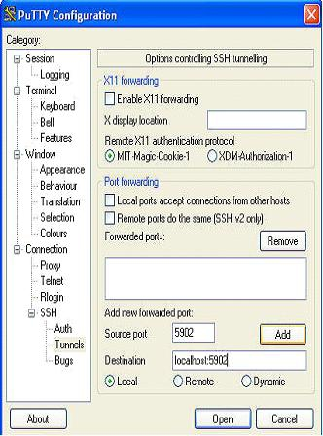

如果进行了此设置，那么 tech 就可以使用 VNC 连接到 localhost:2，如同 tech 正在 Linux 操作系统上运行一样。
技巧 7：检查带宽
设想：公司 A 有一个名为 ginger 的存储服务器，并通过名为 beckham 的客户端节点装载 NFS。公司 A 确定他们需要从 ginger 得到更多的带宽，因为有大量的节点需要 NFS 装载 ginger 的共享文件系统。
实现此操作的最常用和最便宜的方式是将两个吉比特以太网 NIC 组合在一起。这是最便宜的，因为您通常会有一个额外的可用 NIC 和一个额外的端口。
所以采取此这个方法。不过现在的问题是：到底需要多少带宽？
吉比特以太网理论上的限制是 128MBit/s。这个数字从何而来？看看这些计算：
1Gb = 1024Mb；1024Mb/8 = 128MB；"b" = "bits,"、"B" = "bytes"
但实际看到的是什么呢，有什么好的测量方法呢？我推荐一个工具 iperf。可以按照以下方法获得 iperf：
# wget http://dast.nlanr.net/Projects/Iperf2.0/iperf-2.0.2.tar.gz
需要在 ginger 和 beckham 均可见的共享文件系统上安装此工具，或者在两个节点上编译并安装。我将在两个节点均可见的 bob 用户的主目录中编译它：
tar zxvf iperf*gz
cd iperf-2.0.2
./configure -prefix=/home/bob/perf
make
make install
在 ginger 上，运行：
# /home/bob/perf/bin/iperf -s -f M
这台机器将用作服务器并以 MBit/s 为单位输出执行速度。
在 beckham 节点上，运行：
# /home/bob/perf/bin/iperf -c ginger -P 4 -f M -w 256k -t 60
两个屏幕上的结果都指示了速度是多少。在使用吉比特适配器的普通服务器上，可能会看到速度约为 112MBit/s。这是 TCP 堆栈和物理电缆中的常用带宽。通过以端到端的方式连接两台服务器，每台服务器使用两个联结的以太网卡，我获得了约 220MBit/s 的带宽。
事实上，在联结的网络上看到的 NFS 约为 150-160MBit/s。这仍然表示带宽可以达到预期效果。如果看到更小的值，则应该检查是否有问题。
我最近碰到一种情况，即通过连接驱动程序连接两个使用了不同驱动程序的 NIC。这导致性能非常低，带宽约为 20MBit/s，比不连接以太网卡时的带宽还小！
技巧 8：命令行脚本和实用程序
Linux 系统管理员通过使用权威的命令行脚本会变得更高效。这包括巧妙使用循环和知道如何使用 awk、grep 和 sed 等的实用程序解析数据。通常这可以减少击键次数，降低用户出错率。
例如，假设需要为即将安装的 Linux 集群生成一个新的 /etc/hosts 文件。一般的做法是在 vi 或文本编辑器中添加 IP 地址。不过，可以通过使用现有 /etc/hosts 文件并将以下内容追加到此文件来实现。在命令行上运行：
# P=1; for i in $(seq -w 200); do echo "192.168.99.$P n$i"; P=$(expr $P + 1);
done >>/etc/hosts
200 个主机名（n001 到 n200）将由 IP 地址（192.168.99.1 到 192.168.99.200）来创建。手动填充这样的文件有可能会创建重复的 IP 地址或主机名，因此这是使用内置命令行消除用户错误的好例子。请注意，这是在 bash shell（大多数 Linux 发行版的默认值）内完成的。
再举一个例子，假设要检查 Linux 集群中的各个计算节点中的内存大小是否一样。通常，拥有一个发行版或类似的 shell 是最好的。但是为了演示，以下使用 SSH。
假设 SSH 设置为不使用密码验证。然后运行：
# for num in $(seq -w 200); do ssh n$num free -tm | grep Mem | awk '{print $2}';
done | sort | uniq
这样的命令行相当简洁。（如果在其中放入正则表达式情况会更糟）。让我们对它进行细分，详细讨论各部分。
首先从 001 循环到 200。使用 seq 命令的 -w 选项在前面填充 0。然后替换 num 变量，创建通过 SSH 连接的主机。有了目标主机后，向它发出命令。本例中是：
free -m | grep Mem | awk '{print $2}'
这个命令的意思是：
使用 free 命令获取以兆字节为单位的内存大小。
获取这个命令的结果，并使用 grep 获取包含字符串 Mem 的行。
获取那一行并使用 awk 输出第二个字段，它是节点中的总内存。
在每个节点上执行这个操作。
在每个节点上执行命令后，200 个节点的整个输出就传送（|d）到 sort 命令，以对所有内存值进行排序。
最后，使用 uniq 命令消除重复项。这个命令会导致以下情况中的一种：
如果所有节点（n001 到 n200）拥有相同的内存大小，则只显示一个数字。这个数字就是每个操作系统看到的内存大小。
如果节点内存大小不同，将会看到几个内存大小的值。
最后，如果某个节点上的 SSH 出现故障，则会看到一些错误消息。
这个命令并不是完美无缺的。如果发现与预期不同的内存值，您就不知道是哪一个节点出了问题，或者有多少个节点。为此需要发出另一个命令。
这个技巧提供了一种查看某些内容的快速方式，而且如果发生错误，您可以立刻知道。其价值在于快速检查。
技巧 9：控制台侦察
有些软件会向控制台输出错误消息，而控制台不一定会显示在 SHH 会话中。使用 vcs 设备可以进行检查。在 SSH 会话中，在远程服务器 # cat /dev/vcs1 上运行以下命令。这将显示第一个控制台中的内容。也可以使用 2、3 等查看其他虚拟终端。如果某个用户在远程系统上输入，您将看到他输入的内容。
在大多数数据场中，使用远程终端服务器、KVM 甚至 Serial Over LAN 是查看这类信息的最好方式；它也提供了带外查看功能的一些好处。使用 vcs 设备能够提供一种快速带内方法，这能节省去机房查看控制台的时间。
技巧 10：随机系统信息收集
在 技巧 8 中，介绍了一个使用命令行获取有关系统中总内存信息的例子。在这个技巧中，我将介绍几个其他方法，用于从需要进行验证、故障诊断或给予远程支持的系统收集重要信息。
首先，收集关于处理器的信息。通过以下命令很容易实现：
# cat /proc/cpuinfo 。
这个命令给出关于处理器的速度、数量和型号的信息。在许多情况下使用 grep 可以得到需要的值。
我经常做的检查是确定系统中处理器的数量。因此，如果我买了一台带双核处理器的四核服务器，我可以运行以下命令：
# cat /proc/cpuinfo | grep processor | wc -l 。
然后我看到值应该是 8。如果不是，我会打电话给供应商，让他们给我派送另一台处理器。
我需要的另一条信息是磁盘信息。可以使用 df 命令获得。我总是添加 -h 标记，以便看到以十亿字节或兆字节为单位的输出。# df -h 还会显示磁盘的分区情况。
列表最后是查看系统固件的方式 —— 一个获取 BIOS 级别和 NIC 上的固件信息的方法。
要检查 BIOS 版本，可以运行 dmidecode 命令。遗憾的是，不能轻易使用 grep 获取信息，所以这不是一个很有效的方法。对于我的 Lenovo T61 laptop，输出如下：
#dmidecode | less
...
BIOS Information
Vendor: LENOVO
Version: 7LET52WW (1.22 )
Release Date: 08/27/2007
...
这比重启机器并查看 POST 输出有效得多。
要检查以太网适配器的驱动程序和固件版本，请运行 ethtool：
# ethtool -i eth0
driver: e1000
version: 7.3.20-k2-NAPI
firmware-version: 0.3-0
结束语
可以从精通命令行的人那里学习很多技巧。最好的学习方式是：
与其他人一起工作。共享屏幕会话并观察其他人是如何工作的 —— 您会发现新的做事方法。可能需要谦虚一点，让其他人引导，不过通常可以学到很多东西。
阅读手册页。认真阅读手册页，即使是熟知的命令，也能获得更深的见解。例如，您以前可能根本不知道可以使用 awk 进行网络编程。
解决问题。作为系统管理员，总是要解决问题，不管是您还是其他人引起的问题。这就是经验，经验可以使您更优秀、更高效。
我希望至少有一个技巧能帮助您学习到您不知道的知识。像这样的基本技巧可以使您更高效，并且能增长经验，但最重要的是，技巧可以让您有更多的空闲时间去做自己感兴趣的事情，比如玩电子游戏。最好的管理员比较悠闲，因为他们不喜欢工作。他们能找到完成任务的最快方法，并且能快速完成任务，从而保持休闲的生活。

